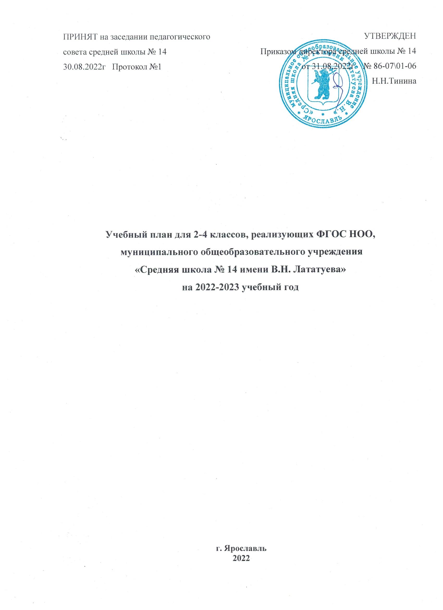

Пояснительная записка
Нормативная база:
• Федеральный Закон от 29.12.2012 № 273-ФЗ «Об образовании в Российской
Федерации»;
• Федеральный государственный образовательный стандарт начального общего образования, утвержденный приказом Минобрнауки России от 06.10 2009г.№ 373 с изменениями и дополнениями от: 26 ноября 2010 г., 22 сентября 2011 г., 18 декабря 2012 г., 29 декабря 2014 г., 18 мая, 31 декабря 2015 г., 11 декабря 2020 г.),
• Примерная основная образовательная программа начального общего образования (одобрена решением федерального учебно-методического объединения по общему образованию, протокол от 18.03.2022г.№ 1/22
• Порядок организации и осуществления образовательной деятельности по основным общеобразовательным программам – образовательным программам начального общего, основного общего и среднего общего образования, утвержденный приказом Министерства просвещения Российской Федерации от 22.03.2021 № 115;
• Санитарные правила СП 2.4.3648 -20 «Санитарно-эпидемические требования к
организациям воспитания и обучения, отдыха и оздоровления детей и молодежи»,
утвержденные постановлением Главного государственного санитарного врача
Российской Федерации от 28.09.2020 года № 28;
• СанПин 1.2.3685-21 «Гигиенические нормативы и требования к обеспечению безопасности и (или) безвредности для человека факторов среды обитания» (утв. постановлением главного государственного санитарного врача РФ от 28.01.2021 г. №2);
• Основная образовательная программа начального общего образования
средней школы №14 (утв. приказом от 23.06.2022г. № 68-02/01-06, с изменениями и дополнениями, утв. приказом от 01.09.2022г. № 87-18/01-06).
Учебный план начального общего образования средней школы №14 на 2022-2023 учебный год является нормативным документом, определяющим распределение учебного времени, отводимого на изучение различных учебных предметов обязательной части и части, формируемой участниками образовательного процесса, максимальный объём обязательной нагрузки обучающихся.
Содержание и структура учебного плана начального общего образования определяются требованиями федерального государственного образовательного стандарта начального общего образования, целями, задачами и спецификой образовательной деятельности средней школы №14.
Обучение на уровне начального общего образования средней школы №14 в 2022-2023 учебном году осуществляется в следующем режиме:
- продолжительность учебного года – во 2-4-х классах 34 учебные недели;
- продолжительность учебной недели – в 2-х-4х классах – 5 дней
Учебный план включает две части: обязательную и формируемую участниками образовательных отношений. Наполняемость обязательной части определена составом учебных предметов обязательных предметных областей.
Содержание образования на уровне начального общего образования в средней школы № 14 ведется по следующими УМК и образовательным системам:
- «Эльконина – Давыдова» - 2а;
- «Планета знаний» - 2д, 2б, 2в, 2г, 3а,3б, 3в, 3г,3д, 4а, 4б, 4в, 4г.

Обязательная часть учебного плана включает в себя следующие предметные области.
- «Русский язык и литературное чтение», «Родной язык и литературное чтение на родном языке»
В соответствии с выбором обучающихся и их родителей (законных представителей) предметная область «Родной язык и литературное чтение на родном языке», включающая учебные предметы «Родной язык» и «Литературное чтение на родном языке» является обязательной, на изучение выделяется 1 час на изучение предмета «Родной язык (русский язык)» в 1 и 2 четверти и «Литературное чтение на родном (русском) языке» в 3 и 4 четверти во 2,3 и 4 классах.
- «Математика и информатика»
Включает в себя учебный предмет «Математика», который представлен в объеме 4 часа в неделю во 2-4-х классах. Достижение предметных и метапредметных результатов, связанных с использованием информационных технологий, достигается за счет включения тематических модулей в программы учебных предметов «Математика», «Технология», «Изобразительное искусство», «Окружающий мир».
Модуль «Информатика и ИКТ» предмета Технология в 3, 4 классах предполагает проведение занятий в компьютерном классе.
Формирование ИКТ-компетентности учащихся реализуется на основе всех предметов начальной школы (особое значение имеют образовательные области «Математика и информатика», «Технология»),
- «Обществознание и естествознание (окружающий мир)»
Включает в себя учебный предмет «Окружающий мир», который представлен в объеме 2 часа в неделю во 2-4-х классах. Программа учебного предмета «Окружающий мир» в 2-4-х классах включает тематический модуль «Информационные технологии в современном мире», который обеспечивает достижение предметных и метапредметных результатов, связанных с использованием информационных технологий.
- «Основы религиозных культур и светской этики»
Включает в себя учебный предмет «Основы религиозных культур и светской этики», который представлен в объеме 1 час в неделю в 4-м классе. На основании решения родителей (законных представителей) обучающиеся будут изучать модуль «Основы светской этики».
- «Искусство»
Включает в себя учебные предметы «Изобразительное искусство» и «Музыка».
Учебный предмет «Изобразительное искусство» представлен в объеме 1 час в неделю во 2-4-х классах. Программа учебного предмета «Изобразительное искусство» во 2-4-х классах включает тематический модуль «Работа в графическом редакторе Paint», который обеспечивает достижение предметных и метапредметных результатов, связанных с использованием информационных технологий.
Учебный предмет «Музыка» представлен в объеме 1 час в неделю во 2-4-х классах.
- «Технология»
Включает в себя учебный предмет «Технология», который представлен в объеме 1 час в неделю во 2-4-х классах. Программа учебного предмета «Технология» во 2-4-х классах включает тематический модуль «Учебный проект средствами PowerPoint», который обеспечивает достижение предметных и метапредметных результатов, связанных с использованием информационных технологий.
Учебные предметы изобразительное искусство и технология преподаются как отдельные предметы.
Во 2-4 классах производится деление на подгруппы при организации занятий по иностранному языку, в 4 классе - по ОРКСЭ (при выборе разных модулей).
В 4-х классах учебный предмет «Основы религиозных культур и светской этики» реализуется с учетом выбора учащихся и их родителей (законных представителей) в объеме 1 час. Для обеспечения преподавания выбранных модулей, учащиеся могут объединяться в группы из классов параллели.
Во 2-4 классах вводится преподавание предметов «Родной язык (русский язык)» и «Литературное чтение на родном (русском) языке» в объеме по 0,5 часа в неделю по каждому предмету.
Количество часов во 2-4 классах на физическую культуру составляет два часа, третий час реализуется за счет часов внеурочной деятельности «Спортивный час».
Для учащихся с ограниченными возможностями здоровья, обучающихся в общеобразовательных классах, реализация образовательной программы осуществляется на основе учебного плана. В рамках пятидневной рабочей недели коррекционная подготовка осуществляется за счет часов внеурочной деятельности по индивидуальному плану.

Промежуточная аттестация
Освоение образовательной программы начального общего образования сопровождается промежуточной аттестацией. Промежуточная аттестация учащихся проводится один раз в конце учебного года для оценки качества усвоения учащимися всего объёма содержания учебного предмета за год.
Формы промежуточной аттестации
Классы | Учебные предметы | Форма
1-е | Все учебные предметы | Интегрированный зачет

Учебный план 2-4 классов на 2022-2023учебный год
Предметные области | Учебные предметы  классы | 2абвгд | ПА | 3абвгд | ПА | 4абвг | ПА
Обязательная часть
Русский язык и литературное чтение | Русский язык | 5 | ИЗ | 5 | ИЗ | 5 | ИЗ
Русский язык и литературное чтение | Литературное чтение | 4 | ИЗ | 4 | ИЗ | 3 | ИЗ
Родной язык и родная литература | Родной язык (русский язык) | 1\0 | ИЗ | 1\0 | ИЗ | 1\0 | ИЗ
Родной язык и родная литература | Литературное чтение на родном (русском) языке | 0\1 | ИЗ | 0\1 | ИЗ | 0\1 | ИЗ
Иностранный язык | Иностранный язык (английский язык) | 2 | ИЗ | 2 | ИЗ | 2 | ИЗ
Математика и информатика | Математика | 4 | ИЗ | 4 | ИЗ | 4 | ИЗ
Обществознание и естествознание  (Окружающий мир) | Окружающий мир | 2 | ИЗ | 2 | ИЗ | 2 | ИЗ
Основы религиозных культур и светской этики | Основы религиозных культур и светской этики | - | - | - | - | 1 | зачет
Искусство | Музыка | 1 | ИЗ | 1 | ИЗ | 1 | ИЗ
Искусство | Изобразительное искусство | 1 | ИЗ | 1 | ИЗ | 1 | ИЗ
Технология | Технология | 1 | ИЗ | 1 | ИЗ | 1 | ИЗ
Физическая культура | Физическая культура | 2 | ИЗ | 2 | ИЗ | 2 | ИЗ
Обязательная учебная нагрузка на учащегося |  | 23 |  | 23 |  | 23
Максимальная учебная нагрузка на учащегося |  | 23 |  | 23 |  | 23
Внеурочная деятельность |  | 10 |  | 10 |  | 10
Максимальная нагрузка |  | 33 |  | 33 |  | 33

